Занятие по аппликации в подготовительной группе

"Космическое путешествие"

Цель: создать интересную космическую композицию

Приглашаю вас совершить необычное путешествие
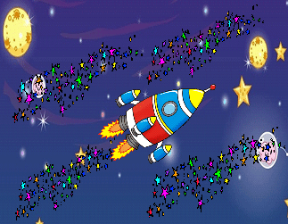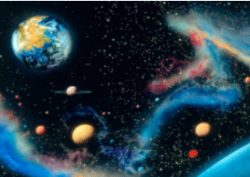
Нашу Землю вместе с воздушной оболочкой окружает бесконечно большое пространство. Это космос. В нём находятся небесные тела: Солнце, звёзды, планеты, Луна. На протяжении многих веков людей манил космос своими тайнами и загадками. Человечество задавало себе многие вопросы о космосе, на которые не было ответов. Люди пытались познать тайный космос, постепенно накапливая знания о нем. Для путешествий к далёким планетам люди научились строить космические корабли. Сейчас вы увидите, как стартует космическая ракета, которая поднимется высоко - высоко в небо за считанные секунды. Сегодня мы представим себя космонавтами.
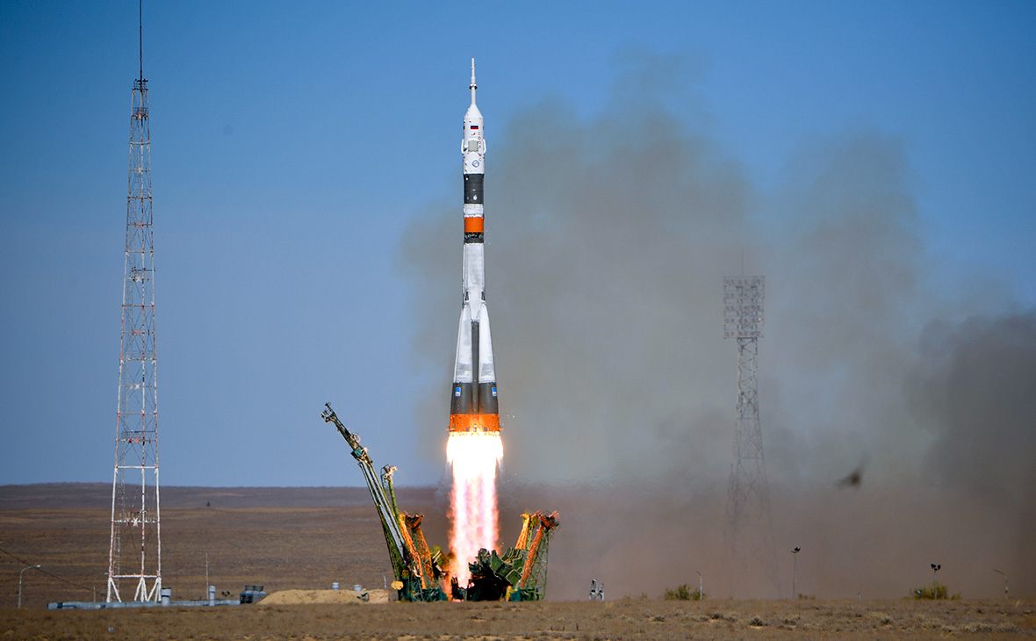
У нас есть уникальная возможность посмотреть в иллюминатор и увидеть космическое пространство.
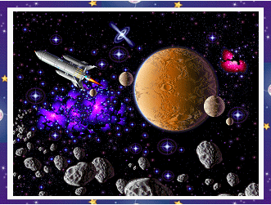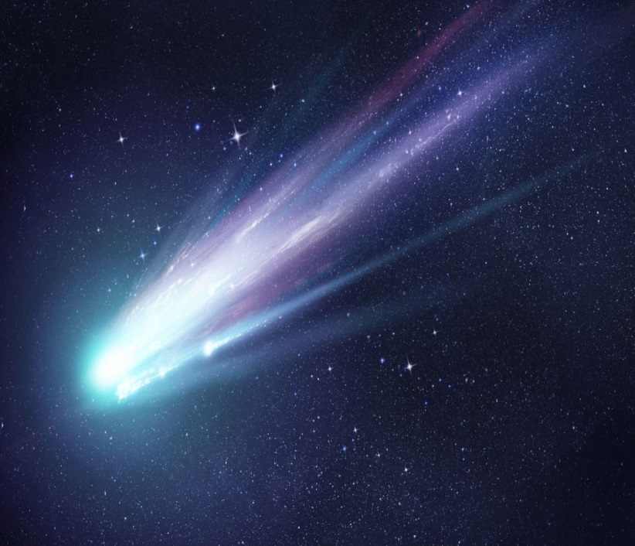
Космонавты, будьте внимательны, ведём наблюдение за космическими объектами и телами.
Вам предоставляется возможность каждому придумать космическое пространство, а это значит, что работы у вас должны получиться самые разнообразные.
– вырезать космическую ракету по самостоятельно нарисованному контуру из бумаги, сложенной вдвое;
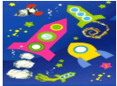
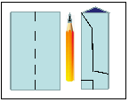
- вырезаем по контуру
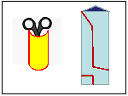
- дополнять ракету другими элементами (иллюминатор, сопло, крылья);
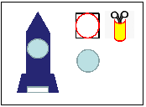
- вспомнить технику обрывной аппликации для изображения поверхности планета Земля;
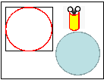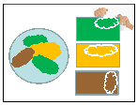

- складывать полоски в несколько раз для получения одинаковых деталей (звёзды, кометы);
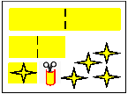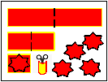
- использование техники обрывной аппликации для изображения огня, пламени;
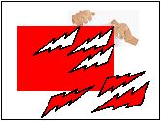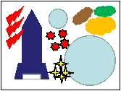
- последовательность выкладывания деталей на готовую основу тёмного цвета:
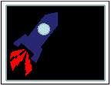
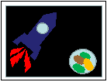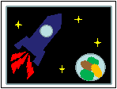
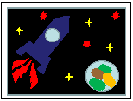
Желаю успеха!
